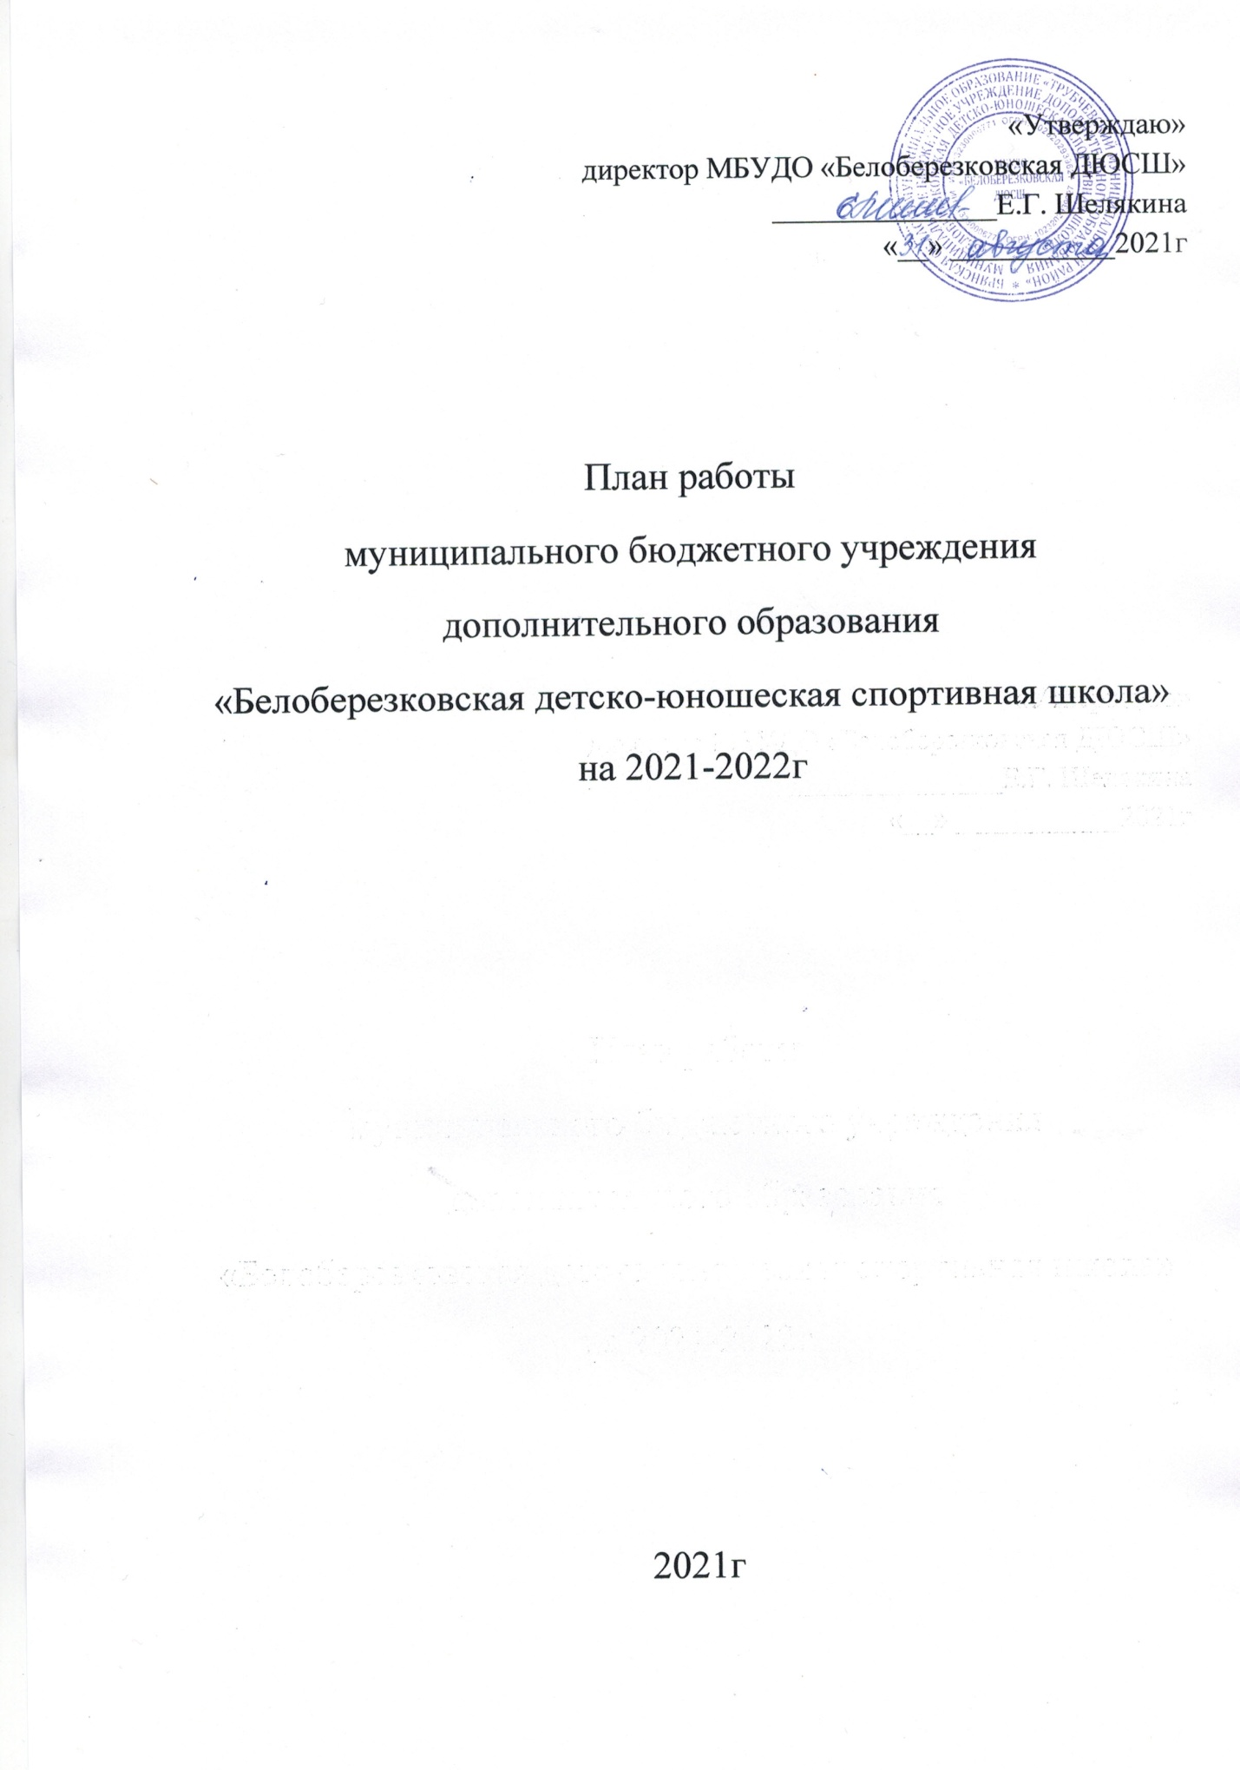

Цели и задачи МБУДО «Белоберезковская ДЮСШ»

Основной целью деятельности учреждения является реализация образовательных программ дополнительного образования и услуг спортивной направленности для всестороннего физического развития и совершенствования обучающихся, духовного и нравственного их развития, профессионального самоопределения.
Задачи:
- Вести подготовку всесторонне развитых юных спортсменов.
- Готовить спортсменов массовых и высших разрядов, инструкторов-общественников и судей по спорту для организации спортивной работы в общеобразовательных школах.
- Формировать у обучающихся общую культуру, культуру здорового образа жизни.
- Повышать качество учебно-тренировочной работы.
- Укреплять материально-техническую базу школы.
- Систематически заниматься агитацией и пропагандой физической культуры и спорта среди школьников.
- Повышать квалификацию руководящего и тренерского состава ДЮСШ.

Организационная работа
№ п/п. | Содержание. | Сроки проведения. | Ответственные.
1. | Составить календарь спортивно-массовых мероприятий на учебный год | до 30.12.2021г. | завуч
2.  2.1. | Провести педагогические советы с повесткой дня:  1.Утверждение плана работы на 2019-2020 учебный год.  2.Тарификация тренерского состава на новый учебный год.  3.Комплектование учебных групп ДЮСШ. 4.О приёме контрольных испытаний.  5.Аттестация работников ДЮСШ по технике безопасности на рабочем месте. | 1 раз в квартал  30.08.2021г. | администрация
2.2. | 1.Подведение итогов 1полугодия (методическая работа, контрольные испытания, посещаемость, участие в соревнованиях, выполнение спортивных разрядов).  2.Утверждение календарного плана спортивно-массовых мероприятий. 3.Разное. | 23.12.2021г. | завуч
2.3. | 1.Внутришкольный контроль.  2.Отчёт о работе тренеров отделений. 3.Информация об открытых занятиях на отделениях. | март 2022г. | директор, завуч
2.4. | 1.Подведение итогов учебного года (контрольные испытания, посещаемость, участие в соревнованиях, выполнение спортивных разрядов).  2.Задачи на новый учебный год. 3.Отчёт о работе тренеров отделений.  4.Предварительная тарификация тренеров на новый учебный год. | май 2022г. | администрация, тренеры- преподаватели
 | 5.Организация летней оздоровительной работы.

  - Организация учебно-тренировочной и спортивно-массовой работы

1. | Составление и утверждение расписания занятий на 2019-2020 учебный год по видам спорта | Сентябрь 2021г. | администрация
2. | Проведение учебно-тренировочных занятий по программе ДЮСШ и индивидуальным планам | по расписанию | тренеры- преподаватели
2. | Проведение доукомплектования учебно- тренировочных групп и комплектования групп начальной подготовки на 2019-2020учебный год | до 30.09.2021г | завуч, тренеры- преподаватели
3. | Проведение открытых учебно-тренировочных занятий и их анализ | в течение года | тренеры- преподаватели, завуч
4. | Ведение постоянного контроля над качеством учебно-тренировочных занятий, посещаемостью и успеваемостью обучающихся ДЮСШ | в течение года. | администрация
5. | Утверждение плана работы тренерских советов | Сентябрь 2021г. | администрация
6. | Принятие участия в семинарах, проводимых БРО ОГ ФСО «Юность России», управлением по физической культуре и спорту Брянской области | в течение года. | администрация
7. | Разработка и утверждение учебных планов для всех групп по видам спорта | Сентябрь 2021г | завуч, тренеры
8. | Принятие контрольно-переводных нормативов | 3 раза в год (Сентябрь, февраль, май) | тренеры- преподаватели

  - Воспитательная работа

1. | Контроль за успеваемостью и дисциплиной обучающихся ДЮСШ в общеобразовательных школах. Обеспечение тесного взаимодействия тренеров с классными руководителями | В течение года | завуч, тренеры- преподаватели
2. | Ведение работы с обучающимися «группы риска» | В течение года | завуч, тренеры- преподаватели
3. | Встреча обучающихся ДЮСШ с сильнейшими спортсменами области, выпускниками школы | В течение года | завуч,тренеры-препод.
4. | Проведение спортивных праздников, посвященных знаменательным датам | В течение года | администрация, тренеры- преподаватели
5. | Проведение «санитарных пятниц» по благоустройству территории ДЮСШ | В течение года | администрация
6. | Индивидуальная работа с учащимися, находящимися в сложных социальных условиях | В течение года | Тренеры - преподаватели
7. | Поход по местам боевой и трудовой славы поселка | Май 2022г | тренеры- преподаватели

5. Работа с родителями

1. | Родительские собрания в учебных группах с тематическими беседами, обсуждениями текущих вопросов | По плану работы тренеров- преподавателей | тренеры - преподаватели
2. | «День открытых дверей» с показом учебно- тренировочных занятий | По плану работы отделений, тренеров- преподавателей | тренеры - преподаватели
3. | Совместная деятельность родителей и педагогического коллектива ДЮСШ по организации и проведению массовой физкультурно-оздоровительной и спортивной работы, праздников | В течение года | тренеры – преподаватели
4 | Организация и проведение родительских собраний в группах | 1 раз в квартал | тренеры- преподаватели

- Агитационно-пропагандистская деятельность

1. | Совместная деятельность ДЮСШ и СМИ по пропаганде массовой физкультурно- оздоровительной и спортивной работы, освещению итогов районных и областных соревнований | Постоянно | завуч, тренеры- преподаватели
2. | Ведение мониторинга лучших спортивных достижений учащихся ДЮСШ | Постоянно | тренеры- преподаватели
3. | Систематическое обеспечение периодической печатью по вопросам здоровья, развития физической культуры и спорта, методическими изданиями | В течение года | директор
4. | Обновление стенда ДЮСШ по вопросам агитационно-пропагандистского характера | В течение года | администрация
- Финансово-хозяйственная деятельность
1. | Составление и утверждение тарификации | до 20.09.2021г | администрация
2. | Проведение инвентаризации имущества | ноябрь 2021г | администрация
3. | Составление перспективного плана комплектования ДЮСШ | до 20.09.2021г | администрация
4. | Приобретение необходимого инвентаря | в течение года | директор
5. | Составление плана работы | ежемесячно | директор
6. | Составление сметы расходов на год | август 2021г. | директор, бухгалтер

- Медицинский контроль за обучающимися
1. | Обеспечить прохождение обучающимися медицинского осмотра | сентябрь 2021г | тренеры-преподаватели, медработник
2. | Деятельность тренерско- преподавательского состава по профилактике спортивного травматизма в процессе учебно- тренировочной и воспитательной работы | Постоянно | тренеры-преподаватели, медработник
3. | Контроль и учет спортивного травматизма | Постоянно | завуч, тренеры-преподаватели, медработник
4. | Организация и проведение встреч с работниками ЦРБ по вопросам ЗОЖ | В течение года | завуч, мед работник
5. | Индивидуальная работа тренеров- преподавателей с обучающимися, имеющих незначительные отклонения в состоянии здоровья по данным медицинского осмотра | Постоянно | Тренеры-преподаватели.
6. | Контроль нагрузки на учебно- тренировочных занятиях | Систематически | завуч

- Повышение квалификации
1. | Проходить курсы повышения квалификации,  проводить и участвовать в работе районных и областных семинаров и конференций | в течение года | тренеры-  преподаватели
2. | Приобретение методической литературы | в течение года | администрация,  тренеры- преподаватели
3. | Готовить методические разработки по темам.  Проводить открытые занятия | 1 раз в квартал | тренеры-  преподаватели
4. | Готовить информацию по материалам  спортивной прессы | раз в месяц | тренеры-  преподаватели

10. Контроль за организацией работы ДЮСШ
1. | Проверить комплектование групп ДЮСШ. | октябрь | директор
2. | Посещать занятия в соответствии с планом внутришкольного контроля. | в течение года | администрация
3. | Проверять правильность оформления записей в журналах посещаемости | ежемесячно | завуч
4. | Провести анализ результатов медицинского осмотра | ноябрь | медработник
5. | Проверить результаты приёма и выполнения контрольных испытаний | октябрь2021г. февраль, май 2022г. | завуч
6. | Подготовка отчетов по форме 5-ФК и ДО-1 за год | декабрь 2021г | завуч
7. | Подведение итогов работы за год | май 2022г | директор

